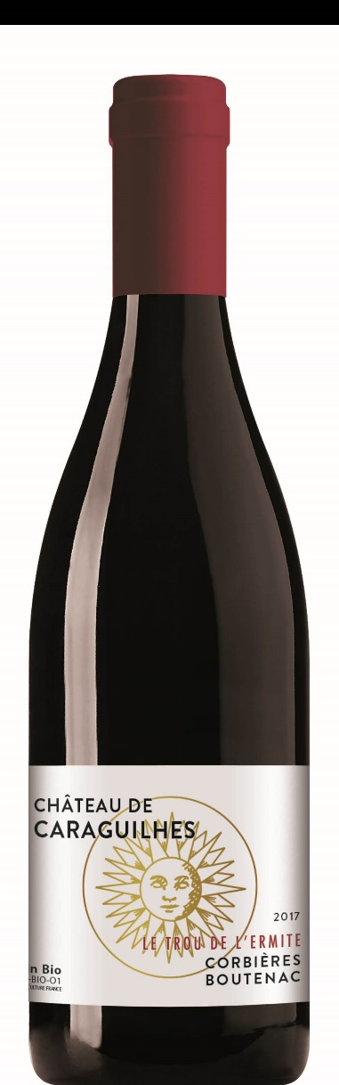

**le trou de l’ermite 2017**

**Château de Caraguilhes Appellation Corbières Boutenac**

**Sols** Calcaire, galets roulés sur argile rouge typique de Boutenac **Localisation** Terroir de Boutenac, Saint Laurent de la Cabrerisse

**Culture** Vin de raisins issus de l’agriculture biologique – certification Ecocert

**Cépages** 35% Grenache, 30% Carignan, 30% Syrah, 5% Mourvèdre  
Elevé 6 mois sous bois (barriques de 2 et 3 vins) pour 50% du volume.

**Dégustation :**

**Œil** Ce vin est d’un profond rouge rubis, d’une belle intensité avec de vifs reflets violets. Cuvée d’une jolie concentration et d’une belle limpidité.

**Nez** Nez dense marqué par un beau fruit plein de fraicheur. Vous remarquerez des notes agréables profondes de mûres et de réglisse. Avec aération, le vin dévoile un autre éventail d’arômes ponctué par des notes de romarin, de thym. 2017 rappelle 2015 par sa fougue méditerranéenne.

**Bouche** Attaque ronde et pleine, soulignée par les arômes de baies noires et des notes de tapenade noire. La fraîcheur en milieu de bouche apporte une réelle personnalité au vin. La puissance est là avec son caractère méditerranéen tout en douceur.

**Conseil de services**

Conservation: peut se boire aujourd'hui, potentiel de 6 ou 7 ans ◊ A décanter 1 heure ◊ Servir autour de 15°C

**Accords mets et vin**

Agneau à la provençale, rôti de bœuf grillé aux olives, caille en sauce à la truffe, canard à la broche et au thym.